Договір № __________

купівлі-продажу

м. Біла Церква "____" 2020 р.

ФІЗИЧНА ОСОБА–ПІДПРИЄМЕЦЬ СИНЯВСЬКИЙ АНДРІЙ ОЛЕГОВИЧ, РНОКПП 3079901376, зареєстрований як фізична особа-підприємець 27.06.2017 р., номер запису: 2 353 000 0000 038040, який дії на підставі Виписки з Єдиного державного реєстру юридичних осіб, фізичних осіб-підприємців та громадських формувань від 03.07.2017 року, іменований надалі “Продавець”, з однієї сторони, та
_______________________________________________________, зареєстрована за адресою: _________________________________________________________, іменована(й) надалі “Покупець”, з іншої сторони, а разом “Сторони”, володіючи необхідним обсягом цивільної дієздатності, повністю усвідомлюючи значення своїх дій та згідно з вільним волевиявленням, уклали цей договір купівлі-продажу (далі - Договір) про наступне:
1. Предмет договору
1.1. Продавець зобов’язується передати у власність Покупця, а Покупець відповідно до умов Договору оплатити та прийняти меблі (далі - Товар) згідно замовлення, оформленого у відповідності до затвердженого Сторонами графічного зображення/креслення (далі – ескіз, Додаток № 1 до Договору).
1.2. У Додатку №1 до Договору (Ескізі), Сторони також погоджують: вид Товару, кількість, комплектність, комплектація, матеріал товару, та побутову техніку. Додаток №1 є невід'ємною частиною цього Договору.
1.3. Послуги з доставки Товару до Покупця та підйом Товару до Покупця, при наявності справного ліфту, а також встановлення (виконати монтаж) Товару оплачуються окремо в залежності від (Ескізі). Послуги з підйому Товару за умов несправності ліфту, надаються окремо, та оплачуються окремо з розрахунку 20 грн. за 1 (один) поверх підйому.
1.4. Всі зобов'язання Продавця за цим Договором вважаються остаточно виконаними після підписання Покупцем Акту приймання-передачі Товару, а всі зобов'язання Продавця - після оплати повної вартості Товару за цим Договором.
2. Ціна товару та умови оплати
2.1. Загальна вартість Товару, а саме меблі кухонні ___________ та побутова техніка___________ становить ___________. Загальна вартість Товару включає в себе: вартість кухонних меблів відповідно до Додатку №1, фурнітури, наповнення, додаткового обладнання (за наявності такого в замовленні), а також вартість врізки мийки, варильної поверхні, доставка та встановлення Товару, з урахуванням умов, передбачених п.1.3. цього Договору.
2.2. Оплата Товару за цим Договором здійснюється Покупцем готівкою або безготівково в національній валюті України у розмірі 100 (сто) відсотків вартості Товару 5 (п’ятьма) платежами наступним чином у такій послідовності (строки та розміри):
- 1-й платіж - передплата сплачується у розмірі 20 (двадцяти) відсотків від загальної вартості Товару в момент підписання Договору, що за погодженням Сторін, складає суму у розмірі__________________________________.
- 2-й платіж - передплата сплачується у розмірі 20 (двадцяти) відсотків від загальної вартості Товару після того як мене 30 днів з моменту підписання договору, що за погодженням Сторін, складає суму у розмірі__________________________________.
- 3-й платіж - передплата сплачується у розмірі 20 (двадцяти) відсотків від загальної вартості Товару після того як мене 60 днів з моменту підписання договору, що за погодженням Сторін, складає суму у розмірі__________________________________.
- 4-й платіж - передплата сплачується у розмірі 20 (двадцяти) відсотків від загальної вартості Товару після того як мене 90 днів з моменту підписання договору, що за погодженням Сторін, складає суму у розмірі__________________________________.

- Остаточна доплата в розмірі 20 (двадцять) відсотків від загальної вартості Товару, що за погодженням Сторін складає суму у розмірі ________________________________сплачується після установки (передачі, монтажу) Товару та підписання акту приймання-передачі Товару.
2.3. Уразі безпідставної відмови Покупця від Товару передплата не повертається.
3. Кількість і якість товару
3.1. Якість переданого Товару має відповідати встановленим стандартам і вимогам технічних умов, встановлених для даного виду продукції.
3.2. Сторонами узгоджено, що Товар може не відповідати зразку, зображеному в каталогах, проте, обов'язково має відповідати за описом, схемі, матеріалу та комплектації у затвердженому Додатку №1.
4. Терміни і умови передачі товару
4.1. Продавець зобов’язується передати Покупцеві Товар не пізніше 66 робочих днів від дати здійснення Покупцем передплати (першого внеску), передбаченої п. 2.2 цього Договору.
4.2. Датою передачі і моментом переходу до Покупця права власності на Товар вважається дата передачі Товару Покупцеві, оформлення видаткової накладної та акту приймання-передачі. Покупець несе всі ризики за втрату й пошкодження Товару після його приймання.
4.3. Під час отримання у розпорядження Товару Покупець, за участю представника Продавця, зобов’язаний перевірити кількість, відсутність видимих пошкоджень (недоліків) та комплектність Товару.
4.4. У разі виявлення Покупцем під час прийняття Товару таких недоліків як невідповідність ескізу, нестача, некомплектність, пошкодження чи знищення (повне або часткове) Товару або інших видимих недоліків Товару, Покупець зобов’язаний скласти про це відповідний акт та підписати його разом з уповноваженим представником Продавця. На підставі складеного акту Покупець має право пред’явити Продавцю відповідну претензію в термін п’ять календарних днів з моменту прийняття Товару, оформленого у вищевказаному порядку.
4.5. Всі претензії Покупця щодо кількості та комплектності Товару, заявлені Покупцем з порушенням умов та порядку їх пред’явлення, передбачених п.п.4.3, 4.4 цього Договору, вважаються безпідставними і задоволенню не підлягають. У випадку виявлення невідповідності поставленого Товару вимогам якості, встановленим чинним законодавством для такого виду товарів, під час приймання Товару Покупець вправі вимагати від Продавця заміни поставленого Товару на аналогічний належної якості чи усунення виявлених недоліків.
4.6. У разі встановлення недоліків поставленого Товару в порядку, встановленому п. 4.3 даного Договору, Продавець зобов’язаний прийняти повернений Покупцем неякісний Товар та замінити його на якісний, замінити пошкоджений Товар, доукомплектувати некомплектний чи допоставити Товар на суму виявленої недостачі. Всі недоліки ліквідуються протягом 14 календарних днів з дати виставлення претензій Продавцю, що підтверджується підписаним з обох сторін актом виправлення недоліків.
4.7. У разі надання Продавцем додаткової послуги з доставки (занос у випадку відсутності ліфта або непрацюючого ліфта) Товару в квартиру, Покупець зобов'язаний забезпечити вільний прохід для внесення Товару. У разі якщо конструктивні особливості планування квартири або наявність предметів домашньої обстановки створюють перешкоди для внесення (переміщення) Товару або ризик пошкодження Товару, предметів домашньої обстановки або внутрішнього оздоблення приміщення, послуга з доставки Товару вважається виконаною до першої перешкоди.
4.8. У разі якщо доставка Товару проведена у погоджені Сторонами встановлені строки, але Товар не був переданий покупцю з його вини, повторна доставка проводиться в нові терміни, погоджені з продавцем, після додаткової оплати Покупцем вартості послуги з доставки Товару.
4.9. В разі неможливості виконання Продавцем зобов’язань у строк, передбачений у п.4.1. за даним Договором не з власної вини, Продавець зобов'язаний повідомити про такі обставини Покупця протягом 5 (п’ять) робочих днів з моменту виникнення перешкоди (обставин, що унеможливлюють виконання обов'язків у строк, передбачений Договором). В цьому випадку Продавець зобов’язаний виконати замовлення у найближчий термін, погоджений із Покупцем, проте, такий термін у будь-якому разі не може перевищувати 14 (чотирнадцять) календарних днів з дня закінчення строку, передбаченого у п.4.1. цього Договору.
5. Права та обов'язки сторін
5.1. Покупець зобов'язується:
5.1.1. підписати ескіз до Договору (Додаток № 1), що свідчить про відповідність його замовленню, або надати підтвердження у електронному вигляді;
5.1.2. письмово вказати на наявність та схему розміщення електромережі, газо- і водопровідних комунікацій, а також будь-яких інших технічних пристроїв у зоні установки (монтажу) Товару, про наявність яких Продавець не знав і не міг знати. Відсутність позначок на ескізі (Додаток № 1 до Договору) про наявність вищевказаних комунікацій знімає відповідальність з Продавця за наслідки їхнього ушкодження або неможливості здійснити установку (монтаж) Товару.
5.1.3. оплатити Товар на умовах, передбачених цим Договором;
5.1.4. прийняти Товар за кількістю та якістю за актом приймання-передачі, попередньо оглянувши та перевіривши його з метою виявлення нестачі, некомплектності, пошкоджень, дефектів (видимих недоліків) чи інших невідповідностей умовам Договору;
5.1.5. у разі виявлення під час прийняття Товару таких недоліків як нестача, некомплектність, пошкодження чи знищення (в тому числі, часткове) Товару або інших видимих недоліків, скласти про це відповідний акт та підписати його разом з представником Продавця, що здійснював передачу Товару;
5.2. Покупець має право:
5.2.1. інформувати Продавця за телефоном (097) 777-77-14 про внесення змін до замовлення Товару (ескізу), які є обов’язковими для Сторін з моменту їх документального оформлення, але в будь-якому випадку не пізніше початку виконання замовлення;
5.2.2. на підставі складеного при прийнятті Товару акту про виявлені недоліки пред’явити Продавцю відповідну претензію в термін п’ять календарних днів з моменту прийняття Товару та вимагати від Продавця заміни поставленого Товару на аналогічний належної якості чи усунення виявлених недоліків;
5.2.3. при виявленні недоліків (в тому числі, прихованих недоліків) Товару протягом гарантійного строку, крім випадків ушкодження Товару самим Покупцем або третіми особами, подати Продавцю письмову заяву про усунення виявлених недоліків, до якої приєднати копії договору та документів, підтверджуючих оплату Товару (квитанція, чек, тощо).
5.3. Продавець зобов’язаний:
5.3.1. поставити, встановити (виконати монтаж) і передати у власність Покупця Товар (згідно із Додатком №1, складеним на підставі контрольного заміру, погодженого з Покупцем та у комплектації, відповідно до ескізу, специфікації), належної якості в строки (терміни) та на умовах, встановлених цим Договором;
5.3.2. нести відповідальність, прямо чи побічно пов’язану з виготовленням, встановленням (монтажем) та поставкою Товару, до моменту підписання Сторонами Акта прийому-передачі Товару.
5.3.3. у разі встановлення недоліків поставленого Товару прийняти повернений Покупцем неякісний Товар та замінити його на якісний, замінити пошкоджений Товар, доукомплектувати некомплектний чи допоставити Товар на суму виявленої недостачі у строк, що не перевищує 10 (десять) днів або в інший, погоджений із Покупцем строк;
5.3.4. завчасно повідомити (не пізніше ніж за 2 дні) Покупця про хід виконання та закінчення робіт з виготовлення Товару та готовність для поставки, встановлення (виконання монтажу) і передачі Товару.
5.3.5. гарантувати якість виготовленого Товару (та комплектуючих), а у випадку виявлення протягом гарантійного строку недоліків Товару, усунути їх не пізніше 1-го календарного місяця з моменту надходження письмової заяви від Покупця, з доданими до неї копіями договору та документів, підтверджуючих оплату Товару.
5.4. Продавець має право: перерахувати остаточну доплату (пункт 2.2), при пониженню або підвищенню курсу національної валюти більше ніж на 10% від тої, яка була на момент підписання договору.

6. Гарантійне обслуговування
6.1. Продавець забезпечує гарантійне обслуговування Товару (гарантія розповсюджується на весь товар поставлений за цим Договором, в тому числі комплектуючих виробів) протягом 5 (п’ять) років з дати передачі Товару Покупцеві.
6.2. Гарантійне обслуговування надаватиметься в разі пред’явлення договору та документів, що підтверджують оплату Товару.
6.3. Гарантія надається винятково Покупцеві, за умов дотримання рекомендацій від продавця стосовно комплектуючих та матеріалів (фурнітура BLUM, стільниці HPL, фасад Elesgo).
6.4. Гарантійне обслуговування не надається у таких випадках:
- якщо Товар використовується не по призначенню;
- у випадку самовільного демонтажу Покупцем, або переносу Покупцем Товару з місця встановлення;
- у випадку порушення правил та умов експлуатації Товару;
- якщо Товар має сліди спроб некваліфікованого ремонту;
- якщо пошкодження Товару викликано діями нездоланної сили (пожежі, блискавки, повені, землетрусу, тощо), навмисними або необережними діями Покупця або інших осіб;
- якщо виявлені ушкодження, викликані потраплянням на поверхню виробу хімічних речовин, рідин, комах, гризунів, домашніх тварин;
- при дії на Товар крайніх температурних умов або таких факторів як корозія чи окислювання;
- у випадку пошкодження Товару внаслідок залиття.
7. Відповідальність сторін
7.1. У випадку порушення Договору Сторона несе відповідальність, визначену цим Договором та (або) чинним законодавством України.
7.2. Порушенням Договору є його невиконання або неналежне виконання, тобто виконання з порушенням умов, визначених змістом цього Договору.
7.3. Сторона не несе відповідальності за порушення Договору, якщо воно сталося не з її вини (умислу чи необережності).
7.4. Сторона вважається невинуватою і не несе відповідальності за порушення Договору, якщо вона доведе, що вжила всіх залежних від неї заходів щодо належного виконання цього Договору.
7.5. У разі порушення Продавцем строку передачі Товару, встановленого в п.4.1. Договору, Продавець сплачує Покупцю за кожний день прострочення неустойку (пеню) у розмірі 0,1 (нуль цілих одна десята) відсотка від суми передплати (80% вартості замовлення), зазначеної в п. 2.1 цього Договору.
8. Вирішення спорів
8.1. Усі спори, що виникають з цього Договору або пов'язані із ним, вирішуються шляхом переговорів між Сторонами.
8.2. Якщо відповідний спір не можливо вирішити шляхом переговорів, він вирішується в судовому порядку за встановленою підвідомчістю та підсудністю такого спору відповідно до чинного законодавства України.
9. Інші умови
9.1. Договір набуває чинності з дати його підписання та діє до «___» ________ 20___ року, але в будь-якому разі до повного виконання Сторонами, взятих на себе зобов’язань. У всьому іншому, що не врегульовано умовами цього Договору, сторони будуть керуватися чинним законодавством
9.2. Підписанням цього Договору Покупець засвідчує те, що він отримав від Продавця інформацію про Товар (продукцію) в повному обсязі, яка була йому надана у відповідності з вимогами Закону України «Про захист прав споживачів».
9.3. Додаткові угоди та додатки до цього Договору, включаючи Додаток № 1 – ескіз, є його невід'ємними частинами і мають юридичну силу у разі, якщо вони укладені (складені) у тій самій формі, що й цей Договір.
9.4. Сторони домовилися про те, що всі заяви, повідомлення, листування, що стосуються даного Договору, повинні бути викладені письмово та вважаються доведеними до відома відповідної Сторони, якщо вони відправлені цінним листом з описом або вручені особисто.
9.5. Шляхом підписання цього Договору, Сторони надають один одному свою повну необмежену строком письмову згоду на обробку будь-яким способом, передбаченим Законом України «Про захист персональних даних» (надалі - «Закон») інформації, яка, відповідно до вимог Закону, становить персональні дані, з метою належного виконання умов цього Договору та діючого законодавства України, захисту інтересів та прав сторін Договору. Підписанням цього Договору Сторони стверджують, що вся надана інформація, що становить персональні дані, надана Сторонами на законних підставах і вони мають право її використовувати та розпоряджатися нею.
9.6. Цей Договір складений при повному розумінні Сторонами його умов та термінології українською мовою у двох автентичних примірниках, які мають однакову юридичну силу. Сторони погоджуються з тим, що сторінка цього Договору, яка не має підписів Сторін є недійсною та не може бути підставою для встановлення будь-яких прав та обов’язків для Сторін по цьому Договору.

10. Реквізити та підписи Сторін
ПРОДАВЕЦЬ | ПОКУПЕЦЬ
Фізична особа-підприємець  Синявський Андрій Олегович  РНОКПП 3079901376  Зареєстрований за адресою: 09100, Київська обл., м. Біла Церква, вул. Михайла Грушевського,  буд. 10, кв. 113  Фактична адреса: Київська обл., м. Біла Церква вул. Льва Толстого 40  Київське ГРУ АТ КБ "ПриватБанк", МФО 321842  IBAN:UA353218420000026002053016186  Електронна адреса: SANRO.kiev.ua@gmail.com  Тел.: +38 (097) 777-77-14  "ПриватБанк" Картковий рахунок 5168 7422 2226 3026  _____________________________/ Синявський А.О. / | ________________________________________ ________________________________________  ________________________________________ ________________________________________  ________________________________________ ________________________________________  ________________________________________  _______________________________________

Додаток №1 до

Договору № __________ купівлі-продажу

від ___.___.2020 року

ОПИС ЕСКІЗУ

до Договору № ____________ купівлі-продажу від ___.___.2020 року

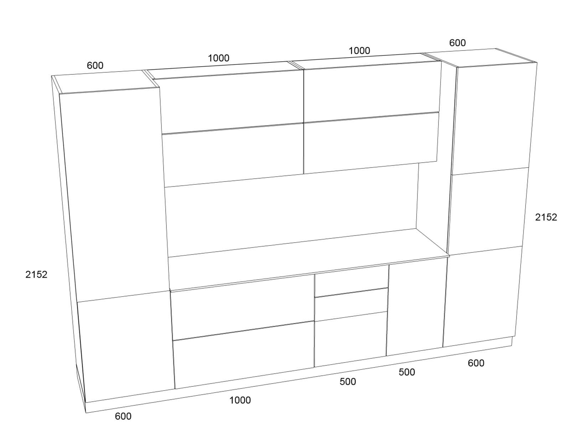
Підписи Сторін:
ПРОДАВЕЦЬ:  ФО-П Синявський Андрій Олегович | ПОКУПЕЦЬ:
__________________ Синявський А.О. | ___________________

АКТ ПРИЙМАННЯ-ПЕРЕДАЧІ ТОВАРУ

до Договору № ____________ купівлі-продажу від ___.___.2020 року

м. Біла Церква “____” _______________ 2020 р.

ФІЗИЧНА ОСОБА – ПІДПРИЄМЕЦЬ СИНЯВСЬКИЙ АНДРІЙ ОЛЕГОВИЧ, РНОКПП 3079901376, зареєстрований як фізична особа-підприємець 27.06.2017 р., номер запису: 2 353 000 0000 038040, який дії на підставі Виписки з Єдиного державного реєстру юридичних осіб, фізичних осіб-підприємців та громадських формувань від 03.07.2017 року, іменований надалі “Продавець”, з однієї сторони, та
_____________________________________________, зареєстрована за адресою: ___________________________________________________, іменована надалі "Покупець", з іншої сторони, а разом "Сторони", склали цей акт приймання-передачі до Договору № ___________(далі - Акт) про наступне:

1. Продавець передав, а Покупець прийняв товар, а саме: комплект меблів, що складається з меблі кухонні згідно замовлення та у комплектації, що оформлені у відповідності до затвердженого Сторонами графічного зображення/креслення (Додаток №1 до Договору).
2. Претензій по кількості та якості товару, а також щодо обсягу та якості наданих послуг з його доставки та монтажу Сторони одна до одної не мають.
3. Цей Акт складено в двох примірниках – по одному для кожної із Сторін, які мають однакову юридичну силу.
4. Згідно пункту 2.2 Договору №_______ купівлі-продажу від «____»_______________2020р., укладеного між Сторонами, підписанням цього Акту Сторони підтверджують, що Покупець сплатив Продавцю суму остаточної оплати Товару у розмірі ________ гривень 00 копійок.
5. Сторони одна до одної претензій не мають.

Підписи Сторін
Передав: | Прийняв:
ПРОДАВЕЦЬ _______________ | ПОКУПЕЦЬ ___________________

